Objednatel:
TBS Světlá nad Sázavou, p. o.

Rozkoš 749
582 91 Světlá nad Sázavou
IČ: 00042234 DIČ: CZ00042234

Objednávka dle OZ §1744 Číslo objednávky: 2023/0046
Dobrý den,

Dodavatel:
Megger CZ s.r.o.

Budečská 1010/18
120 00 Praha 2 - Vinohrady
IČO: 63491362 DIČ: CZ63491362

Světlá nad Sázavou, 02.06.2023

Objednávám u Vás lokátor tras kabelů.
Model vLoc3D-5000, 10W set, AKU cena 154 500 CZK bez DPH

S pozdravem

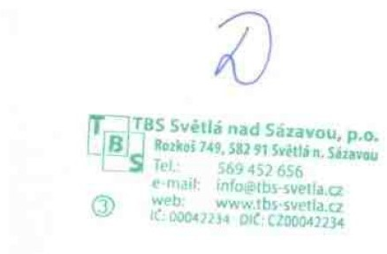
Didiaš Marek

